案例6 家居的智能门禁控制系统-V20160621
1.系统设计目的
设计一套使用高频RFID开门的系统；
2.系统分析
经过详细的沟通交流，了解到用户有以下功能需求点：
- 使用高频RFID技术完成读卡操作(WiFi高频RFID节点)；
- 使用直流电机的开关模拟门禁开关(WiFi风扇(直流电机)控制节点+执行节点上的风扇)；
- 当有刷卡动作，并正确读出开号时，门禁打开(风扇打开)，3秒之后门禁关闭(风扇关闭)；
D.所有传感器和执行器之间采用无线方式连接。
3.系统所需设备
硬件：用于产生WiFi信号的高频RFID节点、WiFi风扇(直流电机)控制节点、执行节点；
请首先观看视频配套光盘/视频资源/3.连接执行器和执行器节点的注意事项；
软件：Eclipse Android开发环境；
4.系统功能测试
将WiFi风扇(直流电机)控制节点与风扇执行器相连，分别给所有硬件节点上电，确保传感节点底板、高频RFID节点的S1三位拨码开关处于中间位置，在Ecplise开发环境下导入打开配套光盘源代码\案例6 家居的智能门禁控制系统源码，编译并下载到移动互联网开发终端平板上，进入如图4.1所示界面，配套光盘\附件\出厂默认各节点IP地址及名称表内介绍，为每个节点填入正确的IP地址及端口号，点击连接按键，正确连接后，在高频RFID节点发出滴滴的响声，此时其正在轮询读卡，将高频RFID标签卡放置于读卡区域上方，正确读到卡号，风扇打开。

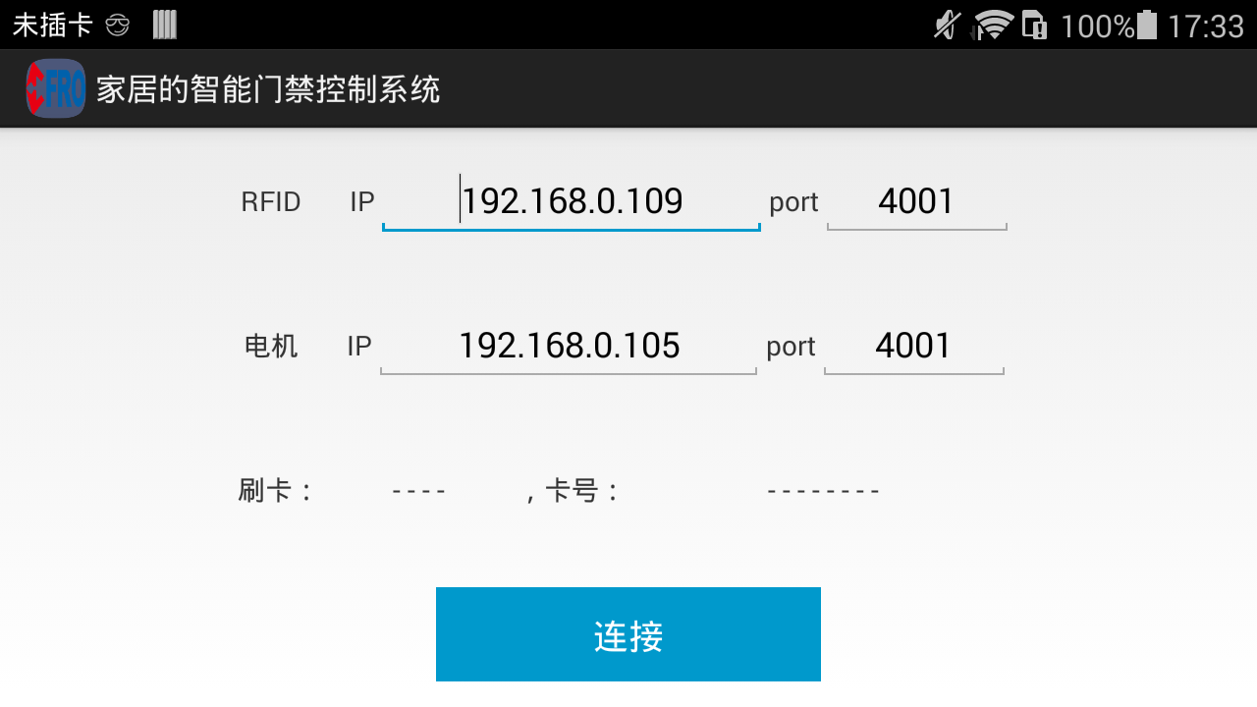
图4.1
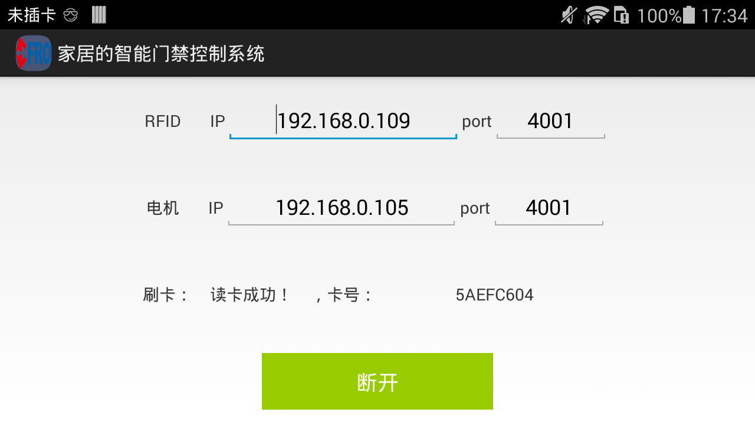
图4.2
5.源码解析及考点
A.环形进度按钮CircularProgressButton的使用方法简介，如图5.1所示。详细源码库请参考文档移动互联网开发平台配套光盘-CDMI-L01-12\附件\开源框架\circular-progress-button-master。
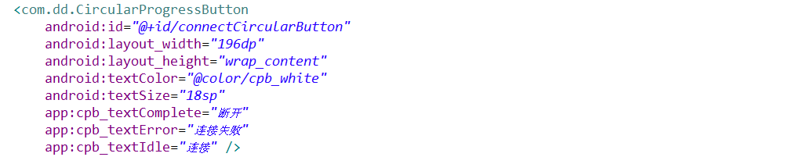
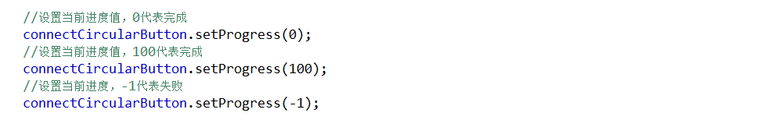
图5.1

